

Notulen MR

*Datum | tijd 01 April 19:30*| CBS de Hoeksteen *Vergadering geopend door* S Stolk

# **Aanwezig**

Deelnemerslijst: S. Stolk (voorzitter), M Binnendijk (secretaris) , R van Mastrigt, L. Buzing, S. van Bodegraven, M. Don Vanuit de directie: W Carlebur Afwezig: R. van Mastrigt. Gast: x

# **Opening en welkom**

Opening door S Stolk, M Binnendijk notuleert.

# **Mededelingen**

**Notulen vorige vergadering**

De notulen van de vergadering in januari zijn goedgekeurd en vastgesteld.

Er is een verzoek de agenda eerder te sturen, evenals de reminder voor het aanleveren van de agenda. Graag twee weken van tevoren een reminder en de agenda een week voorafgaand aan de vergadering.

Communicatie 's avonds is niet ideaal en meerdere kanalen waaronder, gebruik van whatsapp, ook niet voor iedereen, het is lastig hier een modus in te vinden die voor iedereen prettig werkt.

# **Vaststellen agenda**

1. Vanuit vorige vergadering: de kernwaarden van medezeggenschap. nabijheid, verbinding, onafhankelijkheid, openheid en vertrouwen. Is dat waar we voor staan en hoe laten we dat zien. En wat bereiken we ermee. - We hebben hier een sessie over waar we met elkaar kijken naar verschillende stellingen over welke waarde voor ons belangrijk zijn en welke doelen we hierbij voor volgend schooljaar kunnen nastreven.

Onze **kernwaarden** welke we met elkaar besluiten:

* **Openheid:** essentieel voor een transparante communicatie binnen de MR en naar de scholengemeenschap. Dit houdt in dat de MR duidelijke en eerlijke informatie verstrekt over besluiten, processen en uitdagingen. Het creëert vertrouwen en zorgt ervoor dat iedereen goed geïnformeerd is en actief kan deelnemen aan het besluitvormingsproces
* **Betrokkenheid**: De MR vertegenwoordigt zowel de ouders als het personeel van de school en moet de belangen van beide groepen goed behartigen en ervoor zorgen dat iedereen zich gehoord voelt.
* **Integriteit:** De leden van de MR handelen eerlijk en met de juiste intenties, zonder verborgen agendaś of belangenconflicten.
* **Vertrouwen**: De basis van een goed functionerende MR. Als er wederzijds vertrouwen is tussen de MR, de schoolleiding en de scholengemeenschap, kunnen lastige kwesties constructief worden besproken en kan er gezamenlijk naar oplossingen worden gezocht. Vertrouwen maakt het ook makkelijker om moeilijke of gevoelige onderwerpen aan te pakken

1. Koningsspelen: Benoemd dat er leeft op het plein wat onvrede dat een aantal ouders graag had gezien dat de kleuters betrokken waren wij de koningsspelen door bijvoorbeeld oud hollandse spelletjes, of dat er buiten de oranjespeeltuin ook voor hen nog wat georganiseerd kon worden. Dit is bij Matthijs neergelegd. Omdat het niet officieel is ingediend bij de MR wordt het ook niet verder behandeld
2. Berichtgeving PCPO SKR, kort besproken en aangegeven dat er geen wens ligt in samenwerking met eiland Marlyne. Dit is ook niet aan de orde. SKR is nu nog alleen actief in Ridderkerk. Er zijn geen vragen binnengekomen van ouders.
3. Termijn oudergeleding. De termijn van M Binnendijk is in december ‘24 geëindigd, hier moet een bericht over uitgezet worden, indien er meerdere kandidaten zich aanmelden moeten er verkiezingen georganiseerd worden. M Binnendijk heeft aangegeven haar termijn te willen verlengen.

**VASTE/ TERUGKERENDE AGENDAPUNTEN**

1. Burgerschap, besproken bij de lente kriebels.
2. RI&E (Risico, Inventarisatie & Evaluatie) document voor het arbobeleid

besproken,geen veranderingen op dit moment, bijeenkomsten voor komend jaar zijn gepland.

1. Ziekteverzuim
   1. geen actuele veranderingen

# **Directie**

* 1. Lentekriebels - besproken, geen reactie van ouders gehad mbt tot de berichtgeving op social schools. De lessen zijn wettelijk verplicht, Gesproken over o.a. de les faqta over vrijheid in groep 5 waar het over genderdiversiteit ging en dat het prettig zou zijn als ouders hier vooraf of achteraf van op de hoogte te stellen om het gesprek open te houden.
  2. Formatie 2025-2026, besproken. Er is een wens om te starten met 3 kleutergroepen. 2x groep 1 en 1x groep 2. ipv een instroomgroep. Vacature staat open en wordt op gereageerd.
  3. Innovatiegelden RIBA: op gedrag en taal voor de onderbouw, besproken. Bij het instromen op school is er veel sprake van taalachterstand. Er wordt geïnvesteerd in een goede basis waar alle klassen later profijt van hebben.
  4. Verkeer: situatie rondom school besproken. Berichtgeving gestuurd naar de gemeente en wethouder. Geen boa’s gezien in de aangekondigde periode. situatie is momenteel nog onveiliger door afsluiting van het kruispunt aan de Gouwe
  5. Suggestie voor komend schooljaar: Is er animo voor digitaal vergaderen? Fysiek heeft de voorkeur, hoewel het geen probleem is om digitaal aan te sluiten.

# **GMR**

Mail ontvangen van de GMR - ter info. GMR vergaderdata 2025/2026

Goedemorgen,

Ter info, we hebben onlangs de vergaderdata voor het GMR overleg vastgesteld voor volgend schooljaar:

16 september 2025

10 december 2025

29 januari 2026

23 maart 2026

12 mei 2026

18 juni 2026

Met vriendelijke groet,

Jena

# OR

Geen berichten

# MR schooljaar 2024-2025

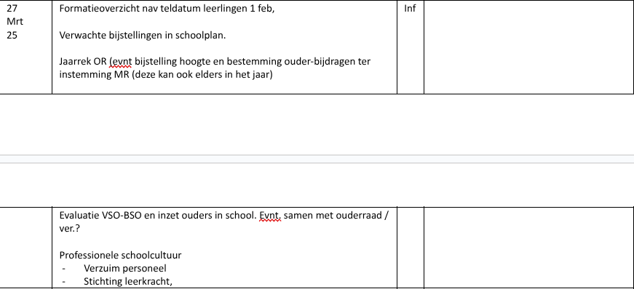

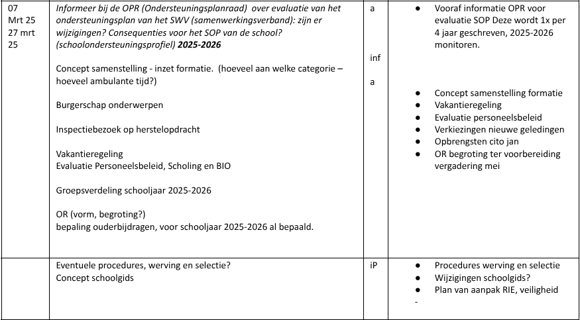

besproken

We zien graag een plan van de OR voor het gebruik van de spaargelden omdat het niet rijmt de ouderbijdrage te verhogen als er nog veel geld op de rekening staat. Hiervoor wordt een mail opgesteld door S. Stolk naar de voorzitter en penningmeester van de OR.

Het SOP is aan vervanging toe, deze moet herschreven worden maar door verandering in regelgeving is hier momenteel een en ander nog niet geheel duidelijk voor, Dit proces loopt nog.

**Rondvraag:**

M. Don geeft aan te stoppen met haar rol binnen de MR aan het einde van het schooljaar.

We spreken erover of we als MR kritisch genoeg zijn en over zaken waar we wellicht eerder over geïnformeerd willen worden. Daarnaast vragen we voor het directie gedeelte uitgebreidere informatie over de agendapunten en zetten we dit als eerste punt in de agenda om voor te bespreken of we nog vragen hebben, ipv het enkel aanhoren van informatie.

**Actie M Binnendijk**

2 weken voorafgaand aan de vergadering directie attenderen op de en aanleveren van agendastukken, Mede MR leden attenderen op de vergadering en agendapunten bijhouden mailbox MR. 1 week voorafgaand aan de vergadering de agenda sturen.

**Voor volgende vergadering**

**Volgende data**

12 mei

17 juni

01 Juli jaarafsluiting MR